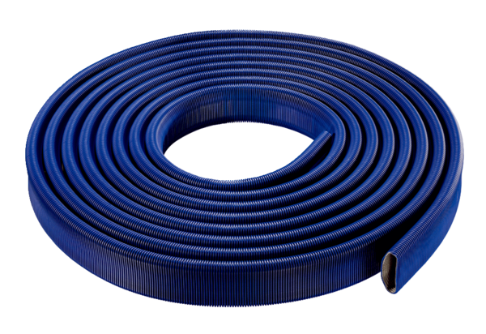Flexibles Flachrohr FFS-R52Verpackungseinheit: 1 Rolle à 20 mSortiment: K
Artikelnummer: 0055.0870Hersteller: MAICO

